

**PAN PA’ TODOS**

**Manual de Instalación**

Versión: 0100

[V.1]

**HOJA DE CONTROL**

|  |  |  |  |
| --- | --- | --- | --- |
| **Organismo** | Paula Patiño, Yasmin Suarez, Valentina Grillo, Samuel Castaño y Juan Contreras | | |
| **Proyecto** | Pan Pa’ Todos | | |
| **Entregable** | Manual de Instalación | | |
| **Autor** |  | | |
| **Aprobado por** |  | **Fecha Aprobación** | DD/08/2021 |
|  |  | **Nº Total de Páginas** | 22 |

REGISTRO DE CAMBIOS

|  |  |  |  |
| --- | --- | --- | --- |
| **Versión** | **Causa del Cambio** | **Responsable del Cambio** | **Fecha del Cambio** |
| 1 | Versión inicial | <María Paula Patiño Aparicio> | 21/08/2021 |
|  |  |  |  |
|  |  |  |  |

CONTROL DE DISTRIBUCIÓN

|  |
| --- |
| **Nombre y Apellidos** |
| < María Paula Patiño Aparicio > |
| < Samuel Esteban Castaño Contreras> |
| < Yasmin Lucia Moreno Suarez> |
|  |
|  |

**ÍNDICE**

1 INTRODUCCIÓN 5

1.1 Objeto 5

1.2 Alcance 5

2 DESCRIPCIÓN DEL SISTEMA 6

2.1 Antecedentes y descripción funcional del sistema 6

2.2 Componentes fundamentales 6

2.3 Relación con otros sistemas 6

3 RECURSOS HARDWARE 7

3.1 Servidores 7

3.2 Estaciones cliente 7

3.3 Conectividad 8

3.4 Restricciones 8

4 RECURSOS SOFTWARE 9

4.1 Matriz de certificación 9

4.2 Restricciones técnicas del sistema 9

4.3 Requisitos de otros sistemas 9

5 INSTALACIÓN Y CONFIGURACIÓN DEL SOFTWARE BASE 11

6 CONFIGURACIÓN DEL SISTEMA 12

6.1 Configuración del sistema 12

6.2 Configuración de otros sistemas 13

7 COMPILACIÓN DEL SISTEMA 14

8 INSTALACIÓN DEL SISTEMA 15

8.1 Requisitos previos 15

8.2 Procedimiento de instalación 15

9 VERIFICACIÓN DEL PROCESO DE INSTALACIÓN 17

10 MARCHA ATRÁS DE LA INSTALACIÓN Y CONFIGURACIÓN 18

10.1 Requisitos previos 18

10.2 Marcha atrás del sistema 18

10.3 Marcha atrás del software base 19

11 ANEXOS 20

11.1 Resumen de tareas de configuración 20

12 GLOSARIO 21

13 BIBLIOGRAFÍA Y REFERENCIAS 22

1. **INTRODUCCIÓN**
   1. ***Objeto***

El Manual de Instalación tiene como objetivo servir de guía en la instalación del sistema. Incluir las pruebas que se deberán realizar para asegurar que la instalación se ha realizado correctamente, así como el procedimiento de marcha atrás a aplicar en caso de que no haya resultado exitosa la instalación del sistema.

* 1. ***Alcance***

El alcance es que el usuario pueda instalar sin ningún inconveniente el aplicativo para que pueda logar un mejor funcionamiento en su negocio o empresa, teniendo en cuenta todos los funcionamientos que brinda el aplicativo como por ejemplo la organización de los productos que entran y salen, como han estado las vendas y demás.

1. **DESCRIPCIÓN DEL SISTEMA**
   1. ***Antecedentes y descripción funcional del sistema***

Este sistema tiene como funcionalidad tener un mejor manejo de los inventarios de los productos, mostrando los ingresos y facilitando la compra de los mismos hacia cliente tenido en cuenta debemos tener un buen computo con la funcionalidad correcta. También para darle la función correcta y necesaria al sistema debemos tenerlo bien desarrollado, así precisando que se pueda instalar lo que requerimos. Este sistema fue desarrollado con el fin de tener una organización en un negocio el cual cuenta con bastantes ingresos diarios y no se tenía una organización adecuada.

* 1. ***Componentes fundamentales***

|  |  |
| --- | --- |
| **Módulo** | **Descripción** |
| Administrador | Se encarga de administrar el sistema |
| Cliente | El realiza las consultas en el sistema visualizando las categorías y productos existentes |
| Empleado | Se encarga de hacer el pedido que pide el cliente |

* 1. ***Relación con otros sistemas***

|  |  |
| --- | --- |
| **Sistema** | **Relación** |
| HTML | HyperText Markup Language, hace referencia al lenguaje de marcado para la elaboración de páginas web. |
| PHP | Lenguaje de programación de uso general que se adapta especialmente al desarrollo web. |
| CSS | Es un lenguaje de diseño gráfico para definir y crear la presentación de un documento estructurado escrito en un lenguaje de marcado.​ |
| MYSQL | Sistema de gestión de base de datos relacional (RDBMS) de código abierto, basado en lenguaje de consulta estructurado (SQL). MySQL se ejecuta en prácticamente todas las plataformas, incluyendo Linux, Mac y Windows. |

1. **RECURSOS HARDWARE**
   1. ***Servidores***

|  |  |  |
| --- | --- | --- |
| **Servidor 1** | | |
| **Dato** | **Valor mínimo** | **Valor recomendado** |
| Procesador | 40 INTEL XENO E-2224G | Core i5 10 Generación |
| Memoria RAM | RAM 8GB | RAM 8GB |
| Tamaño Almacenamiento | 1 TB | Disco duro SATA de 1 T y 7200 rpm |
| Otros | Valor: 2.504727 | Valor: 3´299.000 |
|  | Windows 10 | Windows10 Home 6 4 |

* 1. ***Estaciones cliente***

|  |  |  |
| --- | --- | --- |
| **Servidor 1** | | |
| **Dato** | **Valor mínimo** | **Valor recomendado** |
| Procesador | Intel(R) Pentium(R) SilverJ5040 CPU ® 2.00Ghz 2. GHz | Core i5 8 Generación |
| Memoria RAM | *RAM 4.00 GB* | RAM 4GB |
| Tamaño Almacenamiento | *1TB* | Disco duro 1TB |
| Otros | Valor: 3’000.000 | Valor: Varia |
|  | Windows 10 Home Single Language | Windows 10 |

* 1. ***Conectividad***

|  |  |  |
| --- | --- | --- |
| **Dato** | **Valor mínimo** | **Valor recomendado** |
| Tarjeta de Red | 120.000 | 70.000 |
| Tipo de Red | 8 bits | 4bits |
| Otros |  |  |

* 1. ***Restricciones***

|  |  |
| --- | --- |
| **Restricción** | **Detalle** |
| Windows | El sistema solo funcionara con Windows 8 |
| Php | Se utilizará php para la realización del aplicativo |
| Administrador | El administrador es el encargado de agregar algún producto nuevo, agregar a un empleado y así mismo eliminarlo |

1. **RECURSOS SOFTWARE**
   1. ***Matriz de certificación***

Primero se hace la descarga del XAMPP por medio de la siguiente página web <https://www.apachefriends.org/es/index.html> , se selección la versión que es para Windows y se espera que descargue. Luego de terminar la descarga se busca la carpeta descargas.

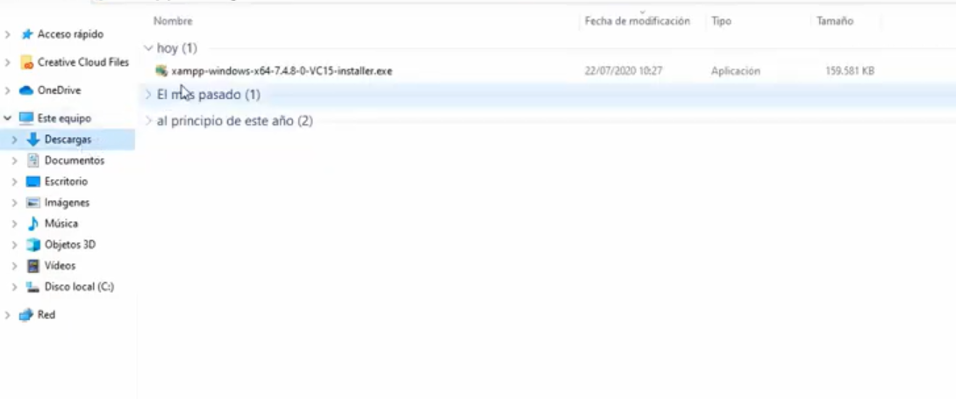

Se hace clic derecho sobre el archivo y se ejecuta como administrador.

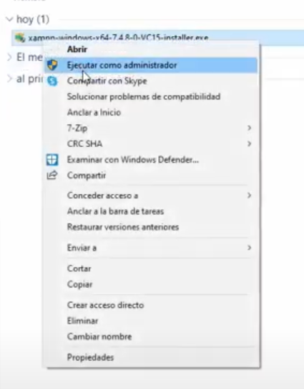

Si aparece este pequeño aviso se hace clic en OK

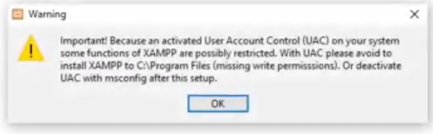

Ahora se hace clic en Next

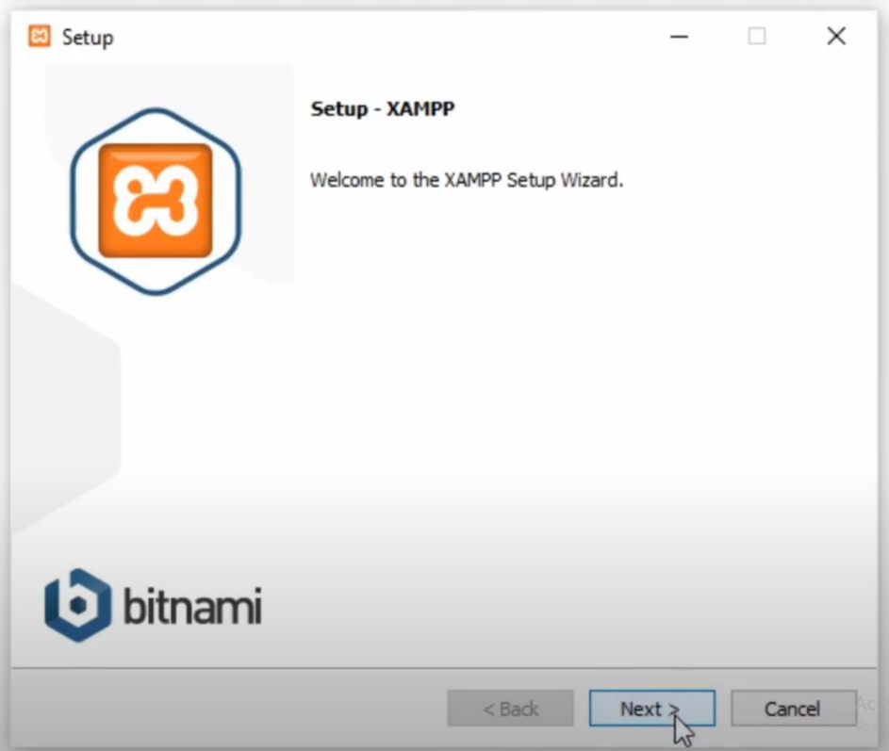

Se dejan activados todos los módulos y se da en Next

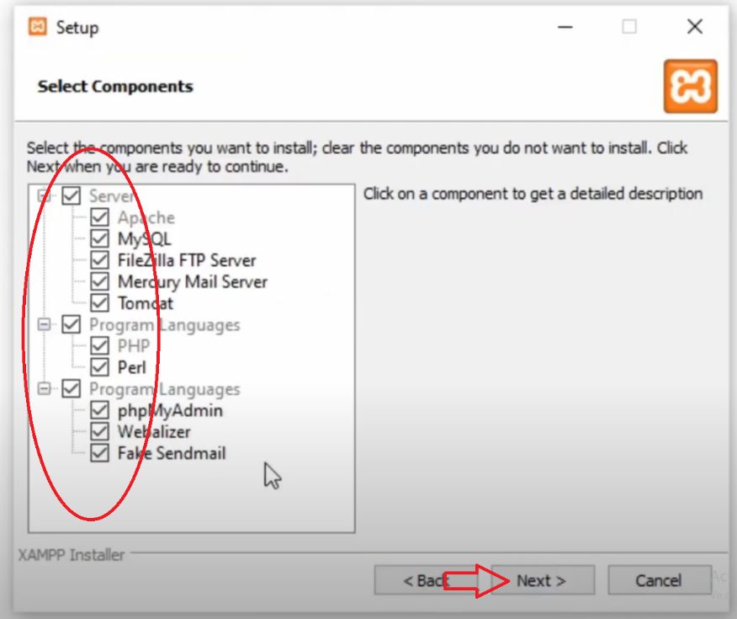

Dejamos la ubicación del archivo por defecto y clic en Next

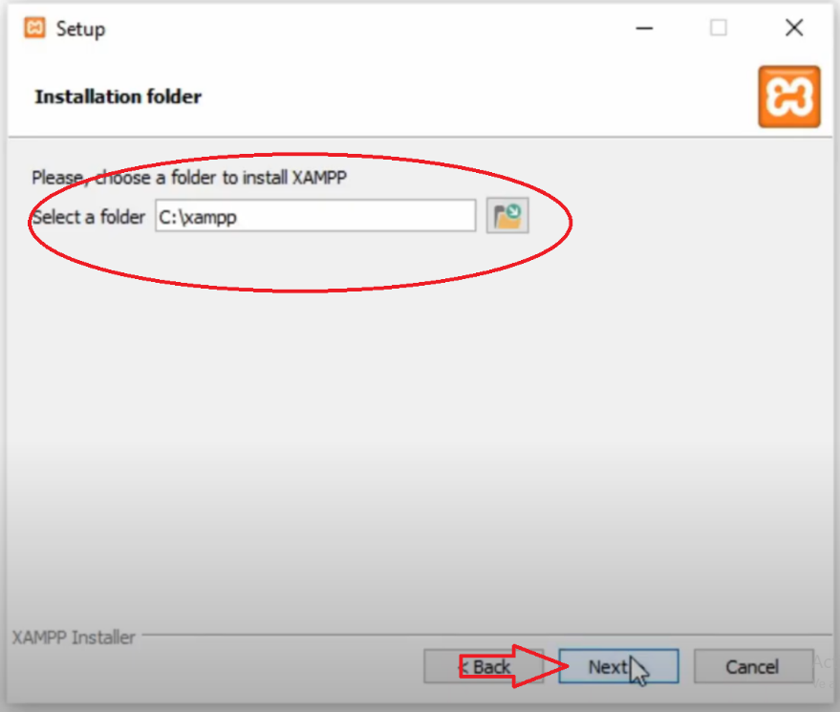

Seleccionamos el idioma Ingles y clic en Next

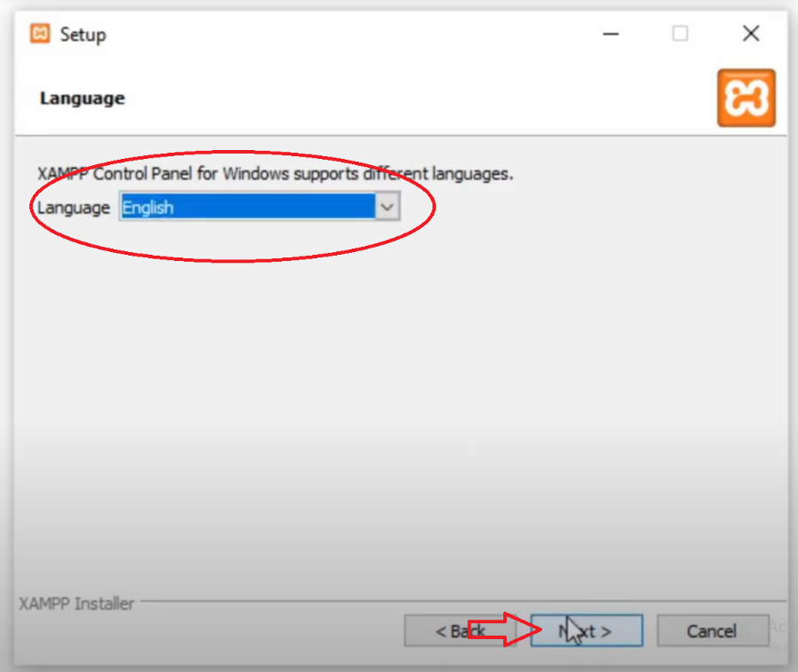

Desactivamos la casilla y clic en Next

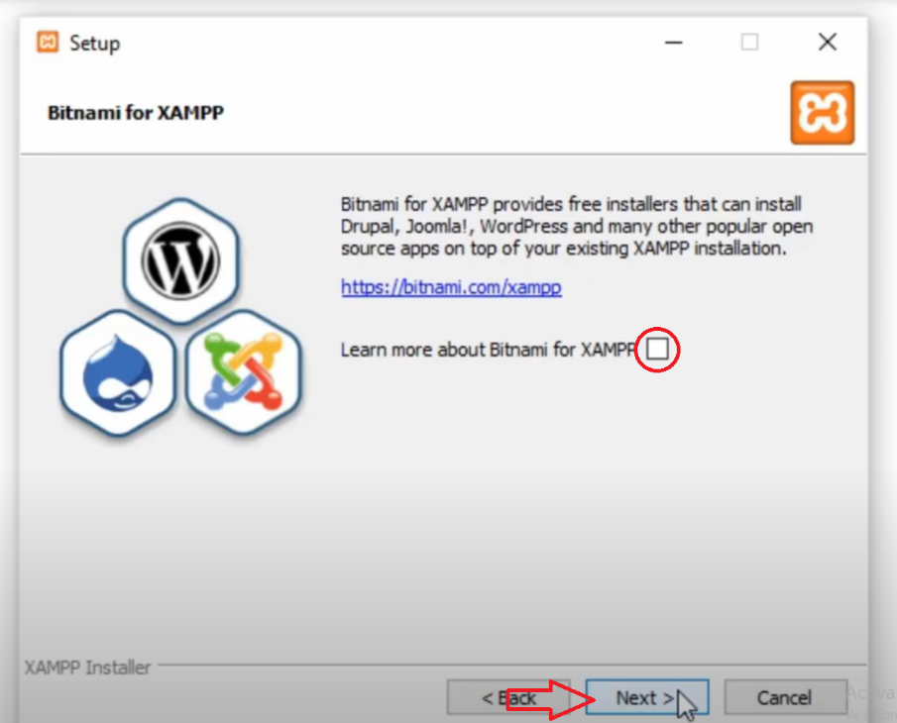

Seguimos con clic en Next

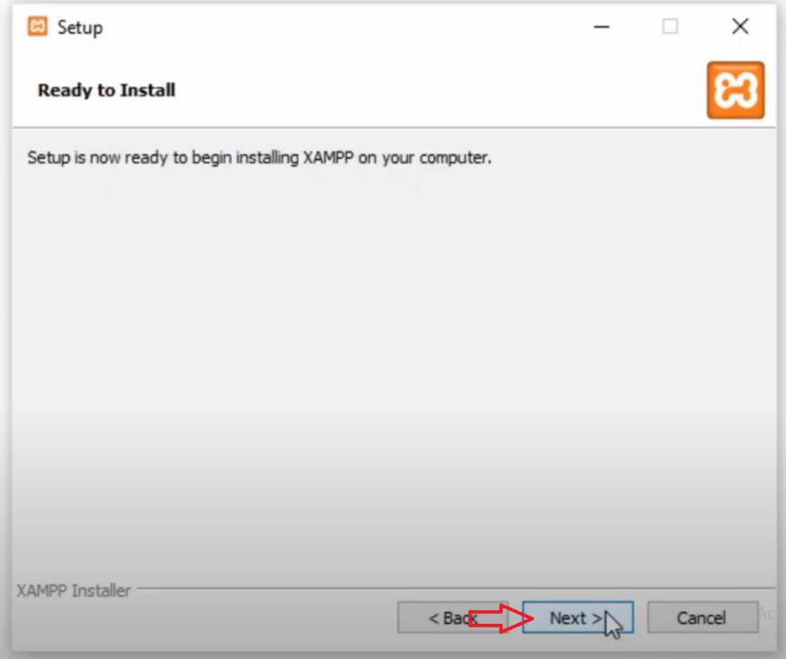

En este punto empezara la instalación del servidor local, debemos esperar a que termine por completo.

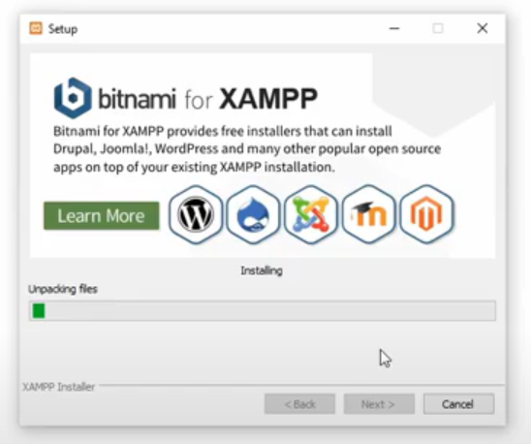

Desactivamos la casilla y hacemos clic en Finish

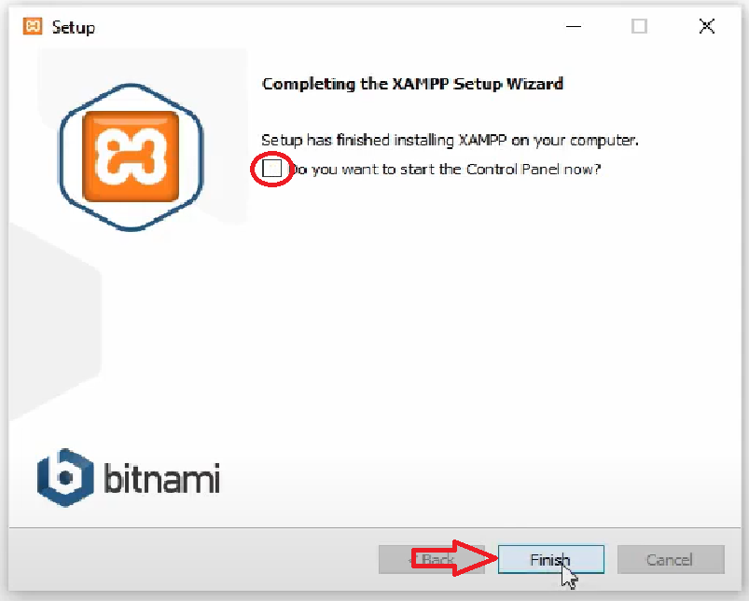

* 1. ***Restricciones técnicas del sistema***

|  |  |
| --- | --- |
| **Elemento** | **Descripción** |
| Sistema operativo | Windows 8 |
| Servidor de aplicaciones | Web Apache |
| Servidor de base de datos | MySQL |
| Compilador | Java |

* 1. ***Requisitos de otros sistemas***

|  |  |
| --- | --- |
| **<Administrador>** | |
| Descripción | El sistema permite realizar pedidos y visualizar diferentes productos que se encuentras en el negocio |
| Funcionalidad utilizada | Se utilizan servicios para registrarse e iniciar sesión con diferentes módulos |
| Requisito formal 1 | Cumplir con el pedido que ha solicitado el cliente |
| Requisito técnico 1 | Realización la base de datos la cual puede guardar la información del cliente y guardar los datos del cliente |
| Requisito de comunicación 1 | El aplicativo contara con información del negocio para poder contactarse con la misma |
| Otros |  |

|  |  |
| --- | --- |
| **<Cliente>** | |
| Descripción | El aplicativo le brinda la posibilidad de visualizar los productos y poder contactarse con la empresa |
| Funcionalidad utilizada | Se utiliza para que sea mejor la organización de las ventas |
| Requisito formal 1 | Solicitar un pedido |
| Requisito técnico 1 | Realización de una base de datos para guardar los datos de los clientes |
| Requisito de comunicación 1 | Se podrán contactar con el negocio para realizar su pedido |
| Otros |  |

**INSTALACIÓN Y CONFIGURACIÓN DEL SOFTWARE BASE**

<Inserta comentario y eliminar cuadro>

Entendemos por software base, aquel del que depende directamente el sistema para su correcta compilación, instalación y funcionamiento. Dentro de lo que se identifica típicamente como software base tenemos el entorno de compilación, el servidor de aplicaciones, el servidor de base de datos y la máquina virtual de java. Adicionalmente pueden existir otros en función de las características de nuestro sistema.

En este apartado se describirá el procedimiento de instalación del software base. Para cada uno de los componentes software utilizados se indicará una pequeña descripción del software, la localización en la que se puede obtener, la descripción detallada de todos los pasos que componen su instalación, el procedimiento de configuración y los parámetros a configurar. Toda esta información se cumplimentará en la tabla adjunta (se incluirá una tabla para cada componente software).

En caso de que sea necesario realizar alguna configuración adicional en otro software (Sistema Operativo, sistema de almacenamiento...), se realizará igualmente en este apartado.

|  |  |  |
| --- | --- | --- |
| **<Software Base 1>** | | |
| Descripción |  | |
| Localización |  | |
| Procedimiento de instalación | | |
| Paso 1 |  | |
| Paso 2 |  | |
| ... |  | |
| Procedimiento de configuración | | |
| Paso 1 |  | |
| Paso 2 |  | |
| ... |  | |
| Parámetros a configurar | | |
| Parámetro 1 | [Ubicación (BBDD, fichero xml, properties...)] | [Valor] |
| Parámetro 2 | [Ubicación (BBDD, fichero xml, properties...)] | [Valor] |
| ... | ... | ... |

1. **CONFIGURACIÓN DEL SISTEMA**
   1. ***Configuración del sistema***

< Cumplimentar tabla y eliminar cuadro>

En este apartado se detallará la configuración que se llevará a cabo durante la implantación del sistema. Diferenciaremos entre la configuración que es necesario realizar inicialmente, durante la compilación, durante la instalación y despliegue y al final del proceso. Las configuraciones correspondientes a las fases de compilación e instalación y despliegue serán referenciadas desde los apartados correspondientes.

Para cada configuración a realizar se indicará el elemento a configurar, el efecto de la configuración, la ubicación en la que realiza la configuración y una descripción detallada de las acciones a llevar a cabo y los valores a establecer. Esta información se estructurará en forma de tabla.

Como ejemplo, se muestra la configuración de los parámetros de conexión a base de datos:

|  |  |  |
| --- | --- | --- |
| **Configuración: <Elemento a configurar>** | | |
| **Efecto** | |  |
| **Fase** | |  |
| **Ubicación** | |  |
| **Paso** | **Descripción** | |
| **1º** |  | |
| **2º** |  | |
| **3º** |  | |
| **4º** |  | |

* 1. ***Configuración de otros sistemas***

<Cumplimente tabla y borre cuadro>

En este apartado se describirá el procedimiento y los requisitos de configuración e instalación (en los casos que sea necesario) de aquellos sistemas que, sin ser software base, son utilizados por nuestro sistema.

La instalación y configuración de estos sistemas se especificará mediante una tabla similar a la utilizada en el apartado de instalación y configuración del software base.

|  |  |  |
| --- | --- | --- |
| **<Otro sistema 1>** | | |
| Descripción |  | |
| Localización |  | |
| Procedimiento de instalación | | |
| Paso 1 |  | |
| Paso 2 |  | |
| ... |  | |
| Procedimiento de configuración | | |
| Paso 1 |  | |
| Paso 2 |  | |
| ... |  | |
| Parámetros a configurar | | |
| Parámetro 1 | [Ubicación (BBDD, fichero xml, properties...)] | [Valor] |
| Parámetro 2 | [Ubicación (BBDD, fichero xml, properties...)] | [Valor] |
| ... | ... | ... |

1. **COMPILACIÓN DEL SISTEMA**

< Cumplimentar tabla y eliminar cuadro>

En este apartado de describirán todos los requisitos existentes y las tareas a realizar para la correcta compilación del sistema. Como requisitos generales, deben cumplirse todas las indicaciones referentes a construcción y compilación del software que estén recogidas en la normativa técnica. Es particularmente importante el cumplimiento de todo lo referente a normativa Maven.

La información mínima necesaria para la compilación incluye la ubicación de los fuentes, la configuración del proyecto Maven (profiles, plugins...), los repositorios a partir de los cuales se obtendrán los recursos necesarios, las dependencias del proyecto y el producto final generado (war, jar...).

Finalmente se describirán detalladamente todas las acciones a realizar en el proceso de compilación, desde la obtención de los ficheros fuente hasta la obtención del producto final, pasando pro la ejecución de comandos de configuración y compilación.

En caso de que sea necesario realizar alguna configuración, se hará referencia a la descripción realizada en el apartado 6 de este documento.

|  |  |
| --- | --- |
| **Requisitos de compilación** | |
| **Requisito** | **Descripción** |
| **Ubicación Fuentes** |  |
| **Configuración 1** |  |
| **...** |  |
| **Repositorio 1** |  |
| **...** |  |
| **Dependencia 1** |  |
| **...** |  |
| **Producto final** |  |

|  |  |
| --- | --- |
| **Procedimiento de compilación** | |
| **Paso** | **Descripción** |
| **1** |  |
| **2** |  |
| **3** |  |

1. **INSTALACIÓN DEL SISTEMA**

< Cumplimentar tabla y eliminar cuadro>

En este apartado se recogerá la información necesaria para realizar la instalación del sistema, prestando especial interés a los requisitos previos así como el detalle de las acciones secuenciales necesarias para llevarla a cabo.

* 1. ***Requisitos previos***

< Cumplimentar tabla y eliminar cuadro>

En este apartado se incluye la información de todo los requerimientos previos al inicio del proceso de instalación. En aquellos casos en los que la información se recoja en otro apartado de este documento, será suficiente incluir una referencia.

Como requisitos previos de la instalación destacan:

Los ficheros y recursos que se van a utilizar.

La ubicación de los servidores que hay que utilizar y el modo de acceso a los mismos.

Software previamente instalado.

Requisitos de comunicación con otras plataformas previos para la aplicación.

Altas necesarias en otra aplicaciones (siempre si son previas a la instalación del producto).

Posibles desinstalaciones o paradas de sistemas con los que entraría en conflicto

etc.

* 1. ***Procedimiento de instalación***

< Cumplimentar tabla y eliminar cuadro>

En este apartado se incluirá una descripción detallada y completa y en orden secuencial de todas las tareas que hay que realizar. Para cada acción, se deberá indicar claramente tipo de acción (configuración copia de ficheros, despliegue...), los componentes implicados (fichero war, scripts de base da datos...) y los permisos necesarios para llevar a cabo la acción (permisos de administración en el servidor de aplicaciones, propietario del esquema de base de datos...).

En caso de que se realice una instalación desde 0 habrá que incluir una referencia al apartado 5 de este documento. Si en cambio la instalación se realiza a partir del software base, un requisito previo será la instalación de dicho software base.

Por otro lado, en caso de que sea necesario realizar alguna configuración, se hará referencia a la descripción realizada en el apartado 6 de este documento.

|  |  |
| --- | --- |
| **Procedimiento de instalación** | |
| **Paso 1** | |
| **Tipo** |  |
| **Componente** |  |
| **Permisos** |  |
| **Descripción** |  |
| **Paso 2** | |
| **Tipo** |  |
| **Componente** |  |
| **Permisos** |  |
| **Descripción** |  |

1. **VERIFICACIÓN DEL PROCESO DE INSTALACIÓN**

< Introducir contenido y eliminar cuadro>

En este apartado se recogerán las comprobaciones mínimas que deberán realizarse una vez realizado el despliegue para asegurar la correcta configuración e instalación del sistema (acceso al sistema, funcionalidad básica, comunicación con los diferentes sistemas externos, etc.).

1. **MARCHA ATRÁS DE LA INSTALACIÓN Y CONFIGURACIÓN**
   1. ***Requisitos previos***

<Insertar comentario y eliminar cuadro>

Se debe comentar cualquier tipo de requisito previo que deba tenerse en cuenta antes de realizar la marcha atrás.

* 1. ***Marcha atrás del sistema***

< Cumplimentar tabla y eliminar cuadro>

En este apartado se describirá la secuencia de tareas que hay que realizar en el caso de querer desinstalar y dar marcha atrás a la instalación y configuración del sistema. Todas las tareas deben describirse detalladamente indicando para cada una de ellas, el tipo de tarea (modificación de configuración, ejecución de un comando, ejecución de scripts...), el componente implicado (aplicación, script de base de datos...) y los permisos necesarios para llevar a cabo la acción (permisos de administración en el servidor de aplicaciones, propietario del esquema de base de datos...).

|  |  |
| --- | --- |
| **Procedimiento de marcha atrás** | |
| **Paso 1** | |
| **Tipo** |  |
| **Componente** |  |
| **Permisos** |  |
| **Descripción** |  |
| **Paso 2** | |
| **Tipo** |  |
| **Componente** |  |
| **Permisos** |  |
| **Descripción** |  |

* 1. ***Marcha atrás del software base***

<Insertar comentario y eliminar cuadro>

En este apartado se desglosará la secuencia de tareas que hayan de realizarse para desinstalar y dar marcha atrás a la instalación y configuración del software base. La información será desglosada por tipo de software base y localización.

1. **ANEXOS**

<Introduzca contenido y borre cuadro>

Este punto contendrá toda aquella información de interés para la elaboración y validación del Manual de Instalación.

* 1. ***Resumen de tareas de configuración***

<Introduzca contenido y borre cuadro>

En este apartado se incluirá, a modo de resumen, un listado con los elementos de configuración que hay que actualizar para la correcta puesta en marcha del sistema en el entorno deseado. El detalle de los pasos para configurar cada uno de los componentes, así como la fase en la que deberá realizarse, vendrá especificado en el apartado 'Configuración del Sistema'.

1. **GLOSARIO**

<Insertar comentario y eliminar cuadro>

Este punto contendrá la definición de todos los términos utilizados en el presente documento.

|  |  |
| --- | --- |
| **Término** | **Descripción** |
|  |  |
|  |  |
|  |  |

1. **BIBLIOGRAFÍA Y REFERENCIAS**

<Insertar comentario y eliminar cuadro>

En este punto se incluirán las referencias a la documentación utilizada para la elaboración del presente documento.

|  |  |  |
| --- | --- | --- |
| **Referencia** | **Título** | **Código** |
| Ref. 1 |  |  |
|  |  |  |
|  |  |  |
|  |  |  |